OLIMPIADA NAŢIONALĂ DE INFORMATICĂ  Piatra-Neamţ, 15-22 aprilie 2011  Proba 2 Clasa a-IX-a  Sursa: furnici.c, furnici.cpp, furnici.pas | 
furnici 100 puncte
La Institutul de cercetare al insectelor s-a descoperit că dacă furnicile sunt puse pe o bară metalică, ele au un comportament bine definit după următoarele reguli:
- Imediat cum a fost pusă pe bară ea îşi începe deplasarea în sensul în care a fost orientată, cu viteza constantă de 1cm/s. Furnica nu se opreşte cât timp se află pe bara metalică chiar dacă se ciocneşte cu altă furnică.
- Dacă pe drum nu se întâlneşte cu altă furnică ea îşi va continua deplasarea până când va cădea de pe bară.
- Când două furnici se întâlnesc, ele îşi schimbă amândouă instantaneu sensul de deplasare.

Cerintă:
Ştiind că pe o bară metalică de lungime L cm se plasează exact N furnici în poziţii cunoscute şi cu sensul iniţial de deplasare cunoscut, să se scrie un program care calculează numărul de secunde după care va cădea de pe bară şi ultima furnică de la momentul iniţial. Toate furnicile îşi încep deplasarea concomitent.

Date de intrare:
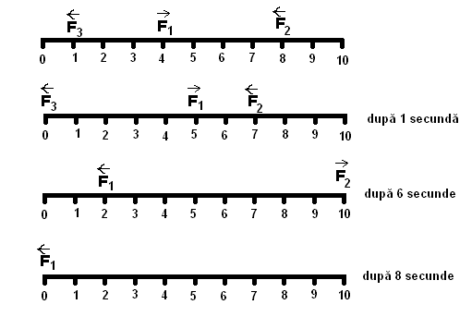
Fişierul de intrare furnici.in conţine pe prima linie două numere naturale L şi N separate printr-un spaţiu. Apoi urmează N linii cu câte 2 valori: poz_{i} şi sens_{i} separate printr-un spaţiu, poz_{i} este un număr natural care reprezintă coordonata la care se află furnica i la momentul iniţial, iar sens_{i} este un caracter din mulţimea {‘S’,’D’} ce arată sensul de deplasare iniţial pe care îl are furnica i (S pentru stânga şi D pentru dreapta).

Date de ieşire:
Fişierul de ieşire furnici.out va conţine un singur număr care reprezintă timpul la care a căzut ultima furnică.

Restricţii:
1 < L < 10000000
0 < N < 100000
0 ≤ poz_{i} ≤ L

Exemplu
furnici.in | furnici.out | Explicaţii
10 3  4 D  8 S  1 S | 8 | Bara are lungimea de 10 cm şi pe bară vor fi plasate 3 furnici la distanţele de 4, 8, 1 faţă de capătul din stânga al barei şi vor avea următoarele sensuri de deplasare: dreapta, stânga respectiv stânga. Primele două furnici se vor întâlni după 2 secunde în punctul de coordonată 6 şi îşi vor schimba sensul de deplasare. După schimbarea de sens a doua furnică va parcurge încă 4cm către dreapta şi va cădea, în timp ce prima furnică după schimbarea de sens va parcurge încă 6 cm către stânga, până la cădere. În acest timp a treia furnică a căzut de pe bara după 1 secundă.  Pe bară nu vor mai fi furnici după 8 secunde.
Timp maxim de execuţie/test: 0.2 secunde.
Total memorie disponibilă 2 MB
Dimensiunea maximă a sursei : 5 KB.

